Фестиваль поэзии «Как прекрасен этот мир!»

27 апреля в рамках областной Недели Добра, в центральной детской библиотеке им. А.С. Пушкина состоялся ежегодный Фестиваль поэзии «Как прекрасен этот мир!»
Участниками IX Фестиваля стали дети с ограниченными возможностями здоровья. Учащиеся 7 класса «Б» Петушкова София растрогала зрителей стихотворением «Песнь о собаке» С.Есенина, Чеб Владислав из 6 «Б» класса и Бабенко Екатерина из 3 класса «А» рассказали стихотворения о необъятной Родине – России. Ученица 6 «Б» Фомина Вероника обращалась к присутствующим с призывом «Добрее будь!» через своё стихотворение.
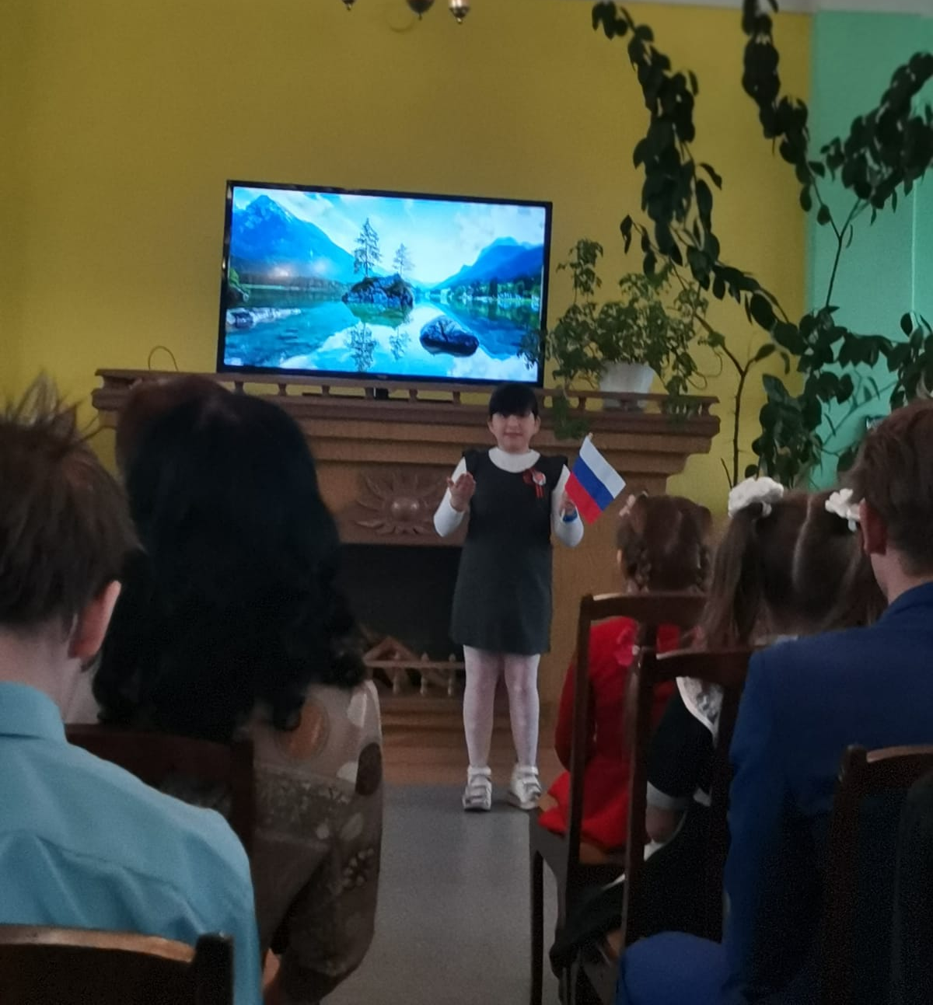
Все участники поэтического Фестиваля были награждены грамотами и сладкими подарками.
